อำนาจหน้าที่มีอำนาจหน้าที่และความรับผิดชอบ

๑) การรักษาความปลอดภัยสำหรับองค์พระมหากษัตริย์ พระราชินี พระรัชทายาท ผู้สำเร็จราชการแทนพระองค์
พระบรมวงศานุวงศ์ ผู้แทนพระองค์ พระราชอาคันตุกะและบุคคลสำคัญ
๒) ตรวจตราความสงบเรียบร้อย ป้องกันและปราบปรามอาชญากรรม
๓) สืบสวนสอบสวนและปฏิบัติงานตามประมวลกฎหมายวิธีพิจารณาความอาญาและกฎหมายอื่นอันเกี่ยวกับ
ความผิดทางอาญา และจราจร
๔) ตรวจตราดูแลทรัพย์สินของทางราชการ และควบคุมดูแลการใช้ทางหลวงและทางพิเศษให้เป็นไปตามกฎหมาย
๕) ควบคุม กำกับ ดูแล จัดการจราจรและควบคุมมลภาวะให้เป็นไปตามกฎหมาย
๖) บริการประชาชนผู้ใช้ทางให้เกิดความสะดวก รวดเร็ว และปลอดภัยในเขตทางหลวงที่อยู่ในอำนาจรับผิดชอบ
๗) ให้ความรู้เกี่ยวกับกฎหมายจราจรแก่ประชาชนโดยทั่วไป และงานอำนวยการของหน่วย
๘) รวมทั้งปฏิบัติงานร่วมกับหรือสนับสนุนการปฏิบัติงานของหน่วยงานอื่นที่เกี่ยวข้องหรือที่ได้รับมอบหมาย

ตรวจแล้วถูกต้อง
พันตำรวจโท
(กีรติ เหิมศรีชาติ)
สารวัตรสถานีตำรวจทางหลวง 4 กองกำกับการ 6
กองบังคับการตำรวจทางหลวง

ข้อมูล ณ วันที่ 4 เมษายน 2567

พื้นที่รับผิดชอบ สถานีตำรวจทางหลวง 4 กองกำกับการ 6 กองบังคับการตำรวจทางหลวง
มีพื้นที่รับผิดชอบจังหวัด อุบลราชธานี และจังหวัดศรีสะเกษ โดยมีเส้นทางในรับผิดชอบรวม 662 กม.
1.ทางหลวงเลข 2 หลัก จำนวน 2 เส้นทาง มีระยะทางรวม 219 กม.
ลำดับที่ | ทางหลวงหมายเลข | รายละเอียด | ระยะทาง
1.1 | 23 | ถ.แจ้งสนิท (ตอนอุบลฯ – อ.เขื่องใน ) | 59
1.2 | 24 | (ตอนอ.วารินชำราบ - โชคชัยเดชอุดม) | 160

2.ทางหลวงเลข 3 หลัก จำนวน 8 เส้นทาง มีระยะทางรวม 453 กม.

ลำดับที่ | ทางหลวงหมายเลข | รายละเอียด | ระยะทาง
2.1 | 202 | ถ.อรุณประเสริฐ (ตอนเขมราฐ – ประทุมราชวงศา) | 25
2.2 | 212 | ถ.ชยางกูร (ตอนอุบล – ม่วงสามสิบ) | 54
2.3 | 217 | ถ.สถิตวิมานกาล (ตอนวารินฯ – พิบูลฯ – ช่องเม็ก) | 87
2.4 | 226 | ตอน วารินชำราบ – ศรีสะเกษ | 84
2.5 | 231 | ถนนเลี่ยงเมือง | 46
2.6 | 221 | ศรีสะเกษ-กันทรลักษ์ | 98
2.7 | 220 | ศรีสะเกษ - ขุขันธ์ | 49
2.8 | 294 | ถนนเลี่ยงเมืองศรีสะเกษ | 10

ตรวจแล้วถูกต้อง
พันตำรวจโท
(กีรติ เหิมศรีชาติ)
สารวัตรสถานีตำรวจทางหลวง 4 กองกำกับการ 6
กองบังคับการตำรวจทางหลวง

ข้อมูล ณ วันที่ 4 เมษายน 2567

หน่วยบริการตำรวจทางหลวงหนองไผ่



ร.ต.ต.เศรษฐ์ วะสุกัน
รอง สว(ป.).ส.ทล.๔ กก.๖ บก.ทล.
โทร. 06-2896-9494

เขตรับผิดชอบ | หมายเลข | ชื่อถนน | เริ่มรับผิดชอบ |  |  |  | สิ้นสุดเขตรับผิดชอบ |  |  |  | รวม กม.
เขตรับผิดชอบ | หมายเลข | ชื่อถนน | กม. | ตำบล | อำเภอ | จังหวัด | กม. | ตำบล | อำเภอ | จังหวัด | รวม กม.
เขตรับผิดชอบ | ทางหลวง
หน่วยบริการฯหนองไผ่ | 212 | ชยางกูร | 584+  200 | ในเมือง | เมือง | อุบลฯ | 531+  543 | เหล่าบก | ม่วงสามสิบ | อุบลฯ | 54
ทล.212 กม.575+400 | รวม |  |  |  |  |  |  |  |  |  | 54
ต.หัวเรือ อ.เมืองอุบล | 231 | เลี่ยงเมือง | 0 | ขามใหญ่ | เมือง | อุบลฯ | 15 | คำน้ำแซบ | วารินฯ | อุบลฯ | 15
จ.อุบลราชธานี | รวม |  |  |  |  |  |  |  |  |  | 15
 | 231 | เลี่ยงเมือง | 36 | กุดลาด | เมือง | อุบลฯ | 46 | ขามใหญ่ | เมือง | อุบลฯ | 10
 | รวม |  |  |  |  |  |  |  |  |  | 10
 | รวมทั้งสิ้น |  |  |  |  |  |  |  |  |  | 79

ข้อมูล ณ วันที่ 4 เมษายน 2567

หน่วยบริการประชาชนตำรวจทางหลวงหนองไผ่
สถานีตำรวจทางหลวง 4 กองกำกับการ 6 กองบังคับการตำรวจทางหลวง
https://maps.app.goo.gl/6gTp8i3TZvQYqhci7
แผนผังแสดงบริเวณหน่วยฯ หนองไผ่ บนที่ดินสงวนนอกเขตทาง ทล.212 ตอน ม่วงสามสิบ – ต่อเขตเทศบาลนครอุบลราชธานี ควบคุม
ระหว่าง กม.575+094 - กม.575+170 ต.ขามใหญ่ อ.เมือง จ.อุบลราชธานี

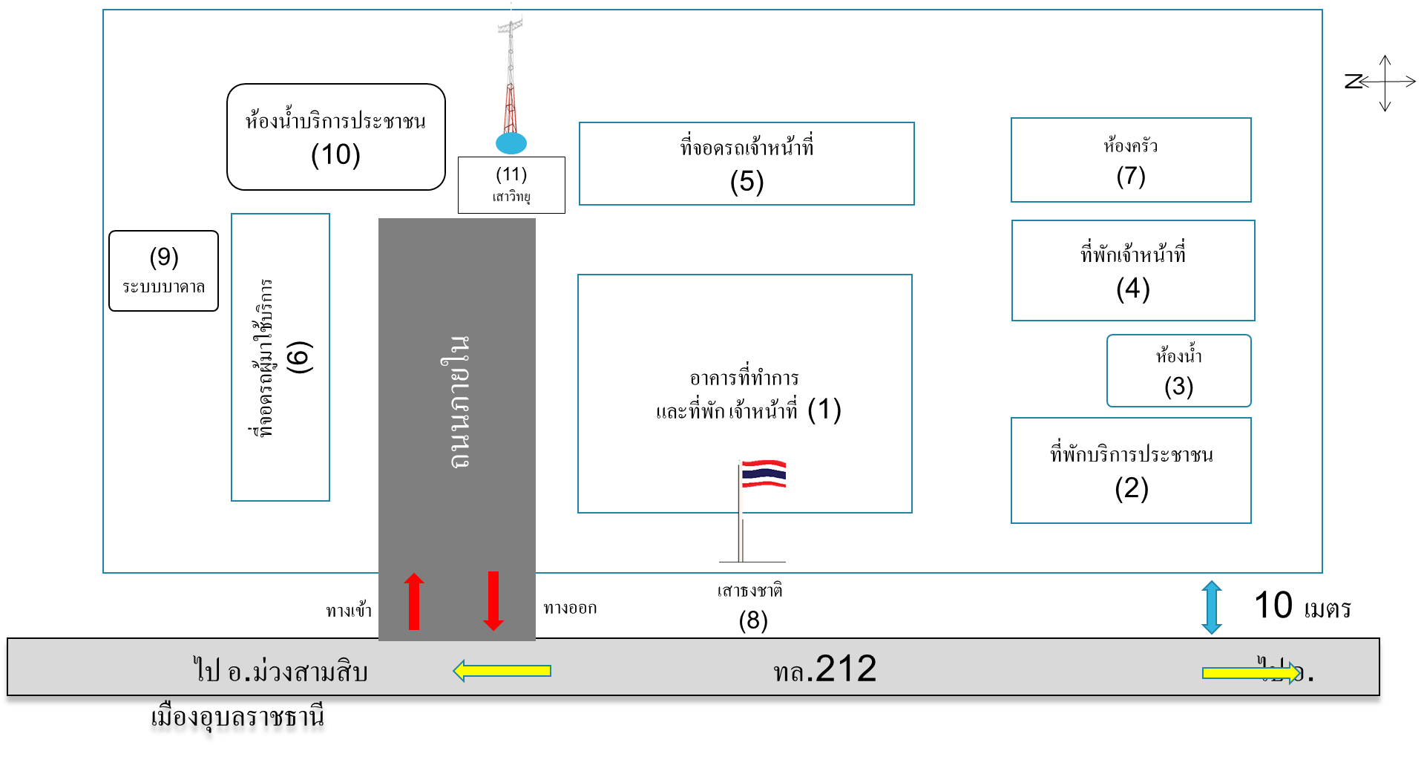

ตรวจแล้วถูกต้อง
พันตำรวจโท
(กีรติ เหิมศรีชาติ)
สารวัตรสถานีตำรวจทางหลวง 4 กองกำกับการ 6
กองบังคับการตำรวจทางหลวง

ข้อมูล ณ วันที่ 4 เมษายน 2567

หน่วยบริการตำรวจทางหลวงเดชอุดม
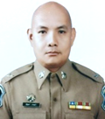
ด.ต.ชนินทร์ สายแก้ว
ผบ.หมู่ ส.ทล.4 กก.6 บก.ทล.
โทร. 08-9524-2259

เขตรับผิดชอบ | หมายเลข | ชื่อถนน | เริ่มรับผิดชอบ |  |  |  | สิ้นสุดเขตรับผิดชอบ |  |  |  | รวม กม.
เขตรับผิดชอบ | ทางหลวง | ชื่อถนน | กม. | ตำบล | อำเภอ | จังหวัด | กม. | ตำบล | อำเภอ | จังหวัด | รวม กม.
เขตรวจเดชอุดม | 24 | โชคชัย- | 350 | ทุ่งเทิง | เดชอุดม | อุบลฯ | 416 | แสนสุข | วารินฯ | อุบลฯ | 66
(เขตลอย) |  | เดชอุดม
 | รวม |  |  |  |  |  |  |  |  |  | 66
 | 231 | เลี่ยงเมือง | 15 | คำน้ำแซบ | วารินฯ | อุบลฯ | 17 | แสนสุข | วารินฯ | อุบลฯ | 2
 | รวม |  |  |  |  |  |  |  |  |  | 2
 | รวมทั้งสิ้น |  |  |  |  |  |  |  |  |  | 68

ข้อมูล ณ วันที่ 4 เมษายน 2567

หน่วยบริการประชาชนตำรวจทางหลวงเดขอุดม
สถานีตำรวจทางหลวง 4 กองกำกับการ 6 กองบังคับการตำรวจทางหลวง
https://maps.app.goo.gl/dwXGGy8JMuFb3eaz5
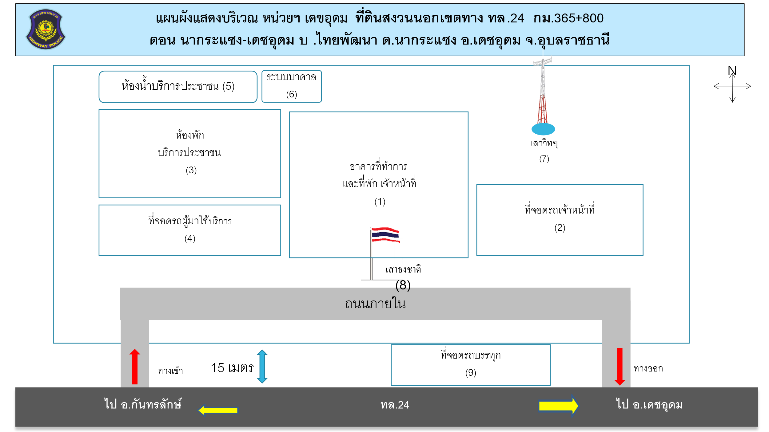

ตรวจแล้วถูกต้อง
พันตำรวจโท
(กีรติ เหิมศรีชาติ)
สารวัตรสถานีตำรวจทางหลวง 4 กองกำกับการ 6
กองบังคับการตำรวจทางหลวง

ข้อมูล ณ วันที่ 4 เมษายน 2567

หน่วยบริการตำรวจทางหลวงพิบูลมังสาหาร
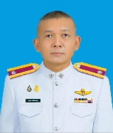

ร.ต.ต.บุญร่วม เหมือนมาตย์
รอง สว(ป.).ส.ทล.๔ กก.๖ บก.ทล.
โทร. 08-6469-7012

เขตรับผิดชอบ | หมายเลข | ชื่อถนน | เริ่มรับผิดชอบ |  |  |  | สิ้นสุดเขตรับผิดชอบ |  |  |  | รวม กม.
เขตรับผิดชอบ | ทางหลวง | ชื่อถนน | กม. | ตำบล | อำเภอ | จังหวัด | กม. | ตำบล | อำเภอ | จังหวัด | รวม กม.
หน่วยบริการฯ  พิบูลฯ | 217 | สถิตนิมานกาล | 0 | แสนสุข | วารินฯ | อุบลฯ | 87 | ช่องเม็ก | สิรินธร | อุบลฯ | 87
ทล.217  กม.50-51 | รวม |  |  |  |  |  |  |  |  |  | 87
ต.ดอนจิก อ.พิบูลฯ | 231 | เลี่ยงเมือง | 17 | แสนสุข | วารินฯ | อุบลฯ | 36 | กุดลาด | เมือง | อุบลฯ | 19
จ.อุบลราชธานี | รวม |  |  |  |  |  |  |  |  |  | 19
 | รวมทั้งสิ้น |  |  |  |  |  |  |  |  |  | 106

ข้อมูล ณ วันที่ 4 เมษายน 2567

แผนผังแสดง บริเวณหน่วยฯ พิบูลมังสาหาร บนที่ดินสงวนนอกเขตทาง ทล.217 ตอน พิบูลมังสาหาร - ช่องเม็ก
ระหว่าง กม.50+560 ถึง กม.50+960 ต.ดอนจิก อ.พิบูลมังสาหาร จ.อุบลราชธานี

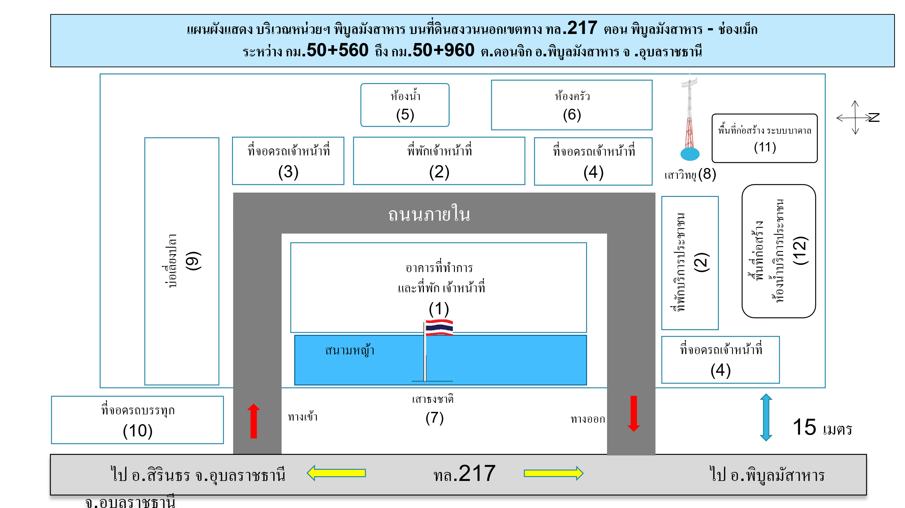
https://maps.app.goo.gl/KH7CjDnW4JLu7SUZ8

ตรวจแล้วถูกต้อง
พันตำรวจโท
(กีรติ เหิมศรีชาติ)
สารวัตรสถานีตำรวจทางหลวง 4 กองกำกับการ 6
กองบังคับการตำรวจทางหลวง

ข้อมูล ณ วันที่ 4 เมษายน 2567

หน่วยบริการตำรวจทางหลวงเขมราฐ
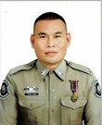
ด.ต. ธีรวัฒน์ บุญศรี
ผบ.หมู่ ส.ทล.4 กก.6 บก.ทล.
โทร. 08-7392-8922

เขตรับผิดชอบ | หมายเลข | ชื่อถนน | เริ่มรับผิดชอบ |  |  |  | สิ้นสุดเขตรับผิดชอบ |  |  |  | รวม กม.
เขตรับผิดชอบ | ทางหลวง | ชื่อถนน | กม. | ตำบล | อำเภอ | จังหวัด | กม. | ตำบล | อำเภอ | จังหวัด | รวม กม.
หน่วยบริการฯ เขมราฐทล.202 กม.366+900ต.หนองผือ อ.เขมราฐ  จ.อุบลราชธานี | 202 | อรุณประเสริฐ | 361+900 | หนองผือ | เขมราฐ | อุบลฯ | 389+638 | เขมราฐ | เขมราฐ | อุบลฯ | 27
 | รวมทั้งสิ้น |  |  |  |  |  |  |  |  |  | 27

ข้อมูล ณ วันที่ 4 เมษายน 2567

หน่วยบริการประชาชนตำรวจทางหลวงเขมราฐ
สถานีตำรวจทางหลวง 4 กองกำกับการ 6 กองบังคับการตำรวจทางหลวง
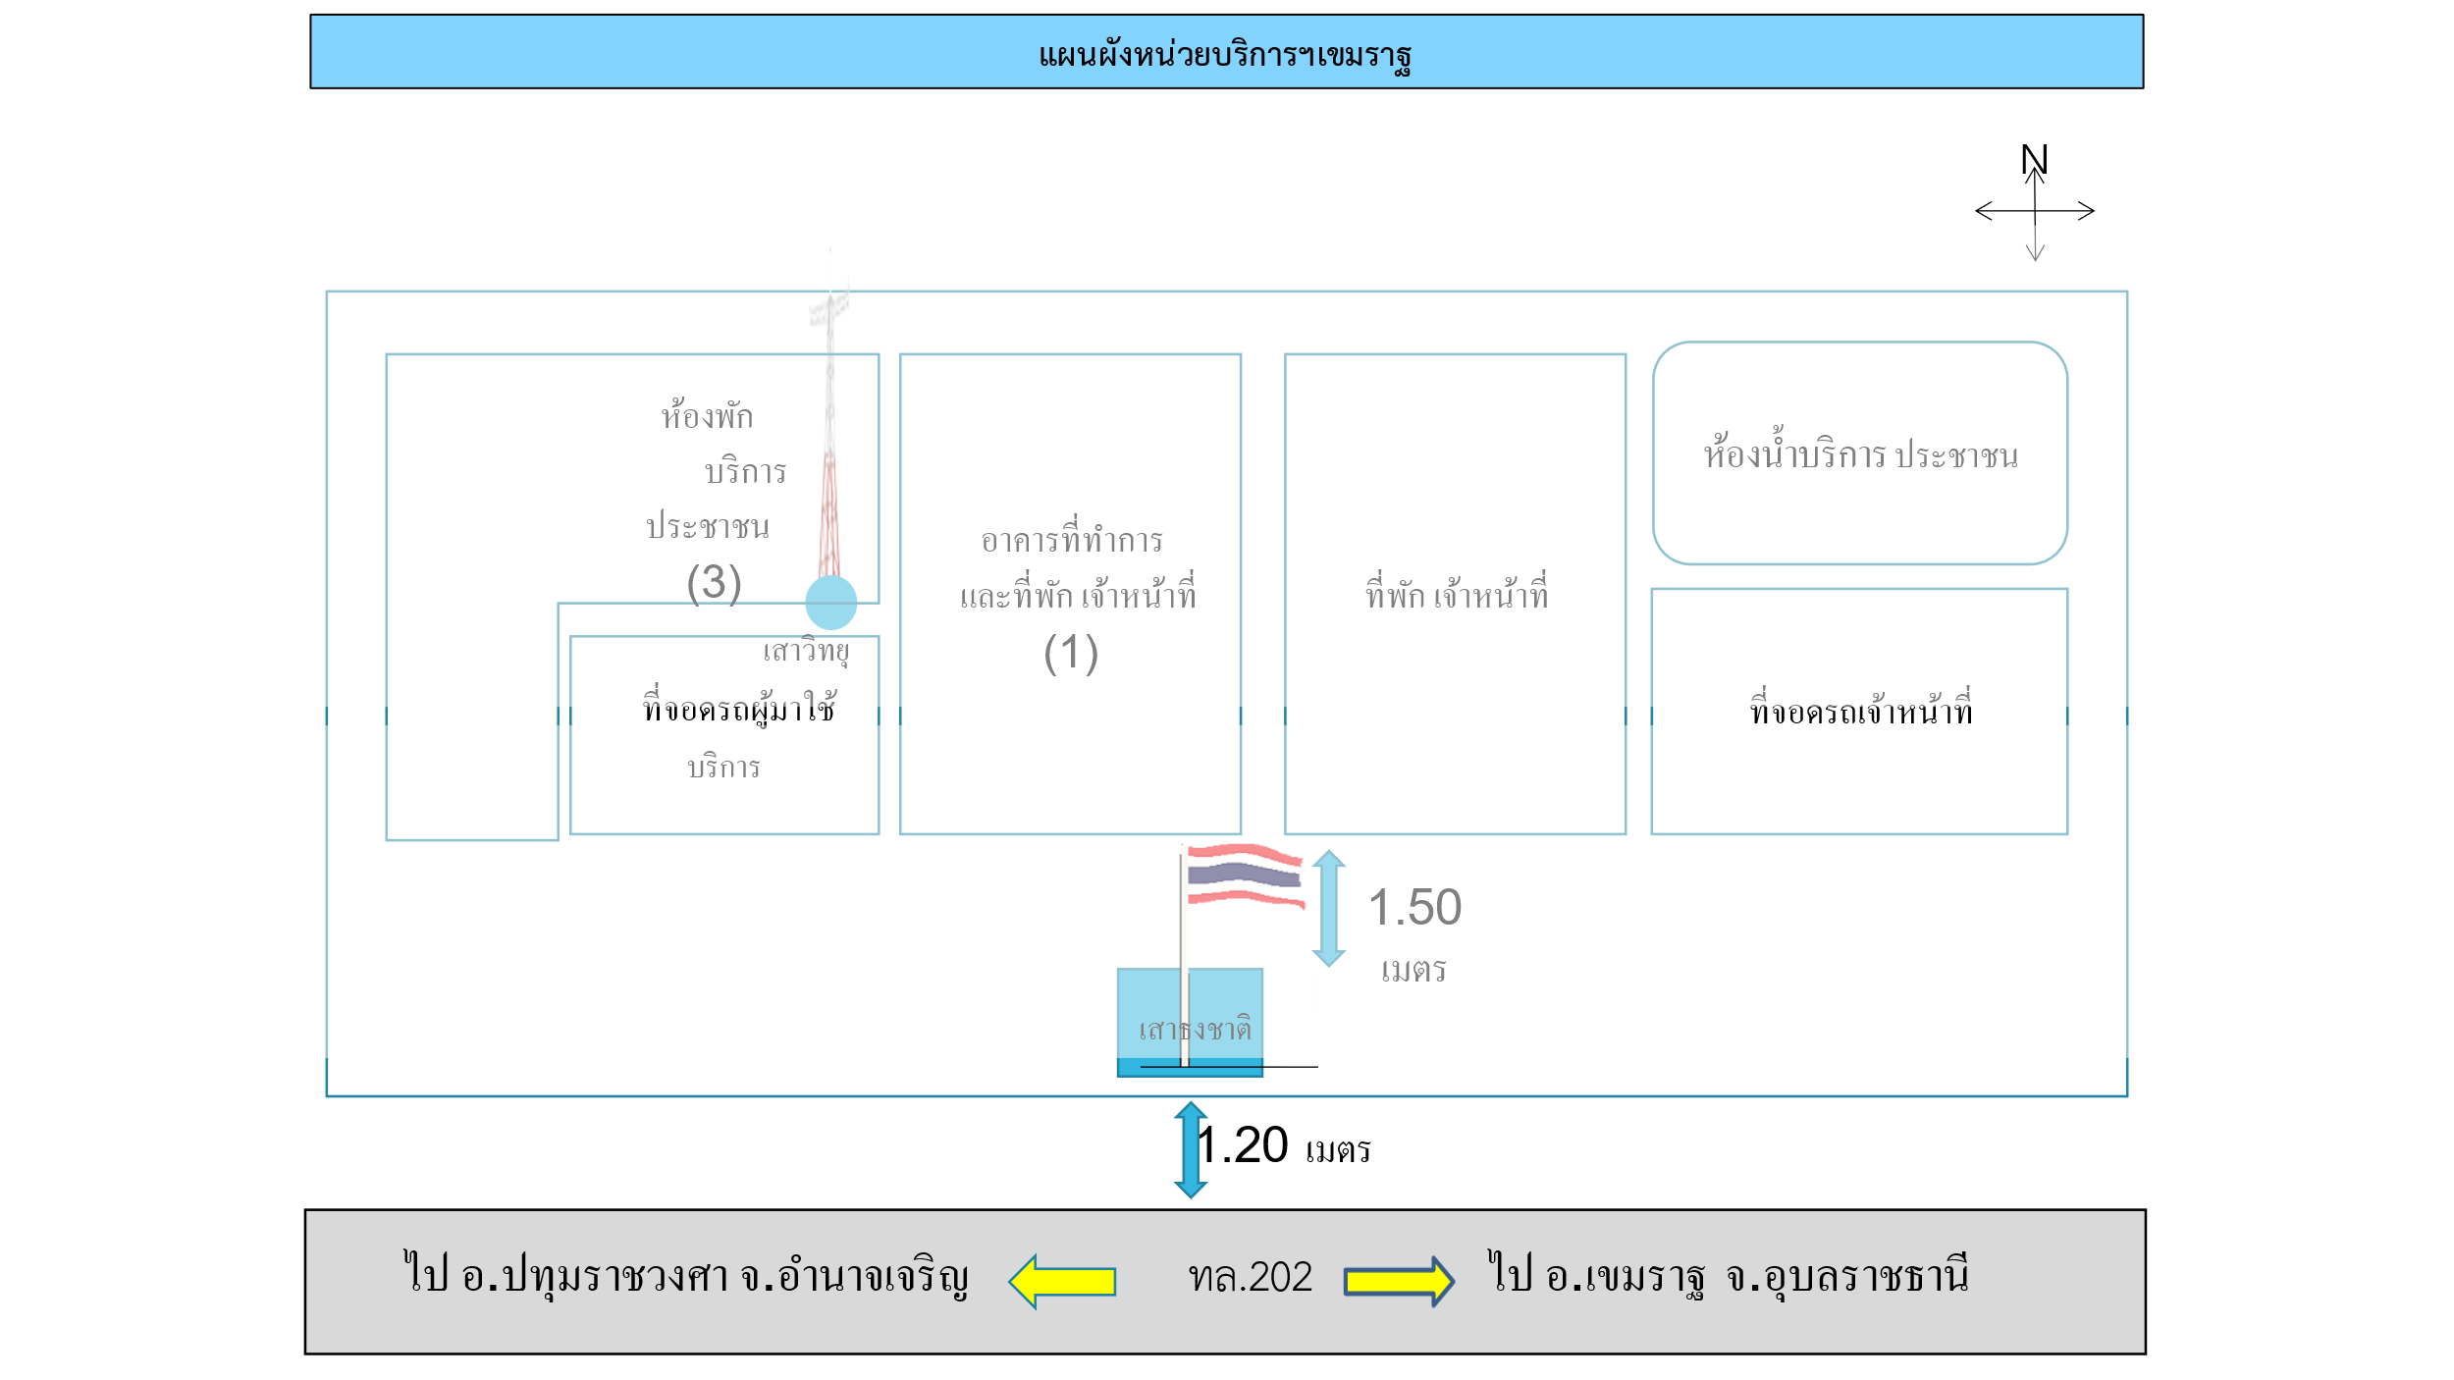

https://maps.app.goo.gl/FvU6nEKBLivsGfS98
ตรวจแล้วถูกต้อง
พันตำรวจโท
(กีรติ เหิมศรีชาติ)
สารวัตรสถานีตำรวจทางหลวง 4 กองกำกับการ 6
กองบังคับการตำรวจทางหลวง

ข้อมูล ณ วันที่ 4 เมษายน 2567

หน่วยบริการตำรวจทางหลวงเขื่องใน
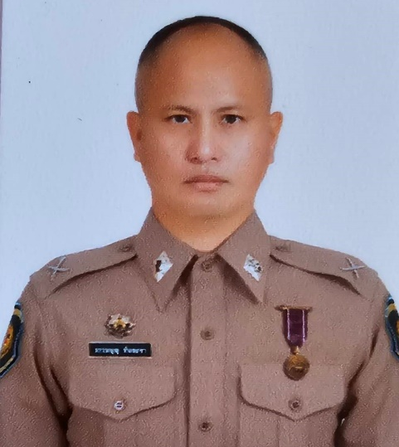

ด.ต.ธรรมนูญ ขันทะชา
ผบ.หมู่ ส.ทล.4 กก.6 บก.ทล.
โทร. 08-1898-8622

เขตรับผิดชอบ | หมายเลข | ชื่อถนน | เริ่มรับผิดชอบ |  |  |  | สิ้นสุดเขตรับผิดชอบ |  |  |  | รวม กม.
เขตรับผิดชอบ | ทางหลวง | ชื่อถนน | กม. | ตำบล | อำเภอ | จังหวัด | กม. | ตำบล | อำเภอ | จังหวัด | รวม กม.
หน่วยบริการฯ  เขื่องใน | 23 | แจ้งสนิท | 220 | กลางใหญ่ | เขื่องใน | อุบลฯ | 285 | แจระแม | เมือง | อุบลฯ | 65
ทล.23 กม.232+962 | รวม |  |  |  |  |  |  |  |  |  | 65
ต.ศรีสุข อ.เขื่องใน | 226 | อุบล-ศรีสะเกษ | 291 | ดู่ | กันทรารมย์ | ศรีสะเกษ | 331 | หนองกินเพล | วารินฯ | อุบลฯ | 40
อุบลราชธานี | รวม |  |  |  |  |  |  |  |  |  | 40
 | รวมทั้งสิ้น |  |  |  |  |  |  |  |  |  | 105

ข้อมูล ณ วันที่ 4 เมษายน 2567

หน่วยบริการประชาชนตำรวจทางหลวงเขื่องใน
สถานีตำรวจทางหลวง 4 กองกำกับการ 6 กองบังคับการตำรวจทางหลวง
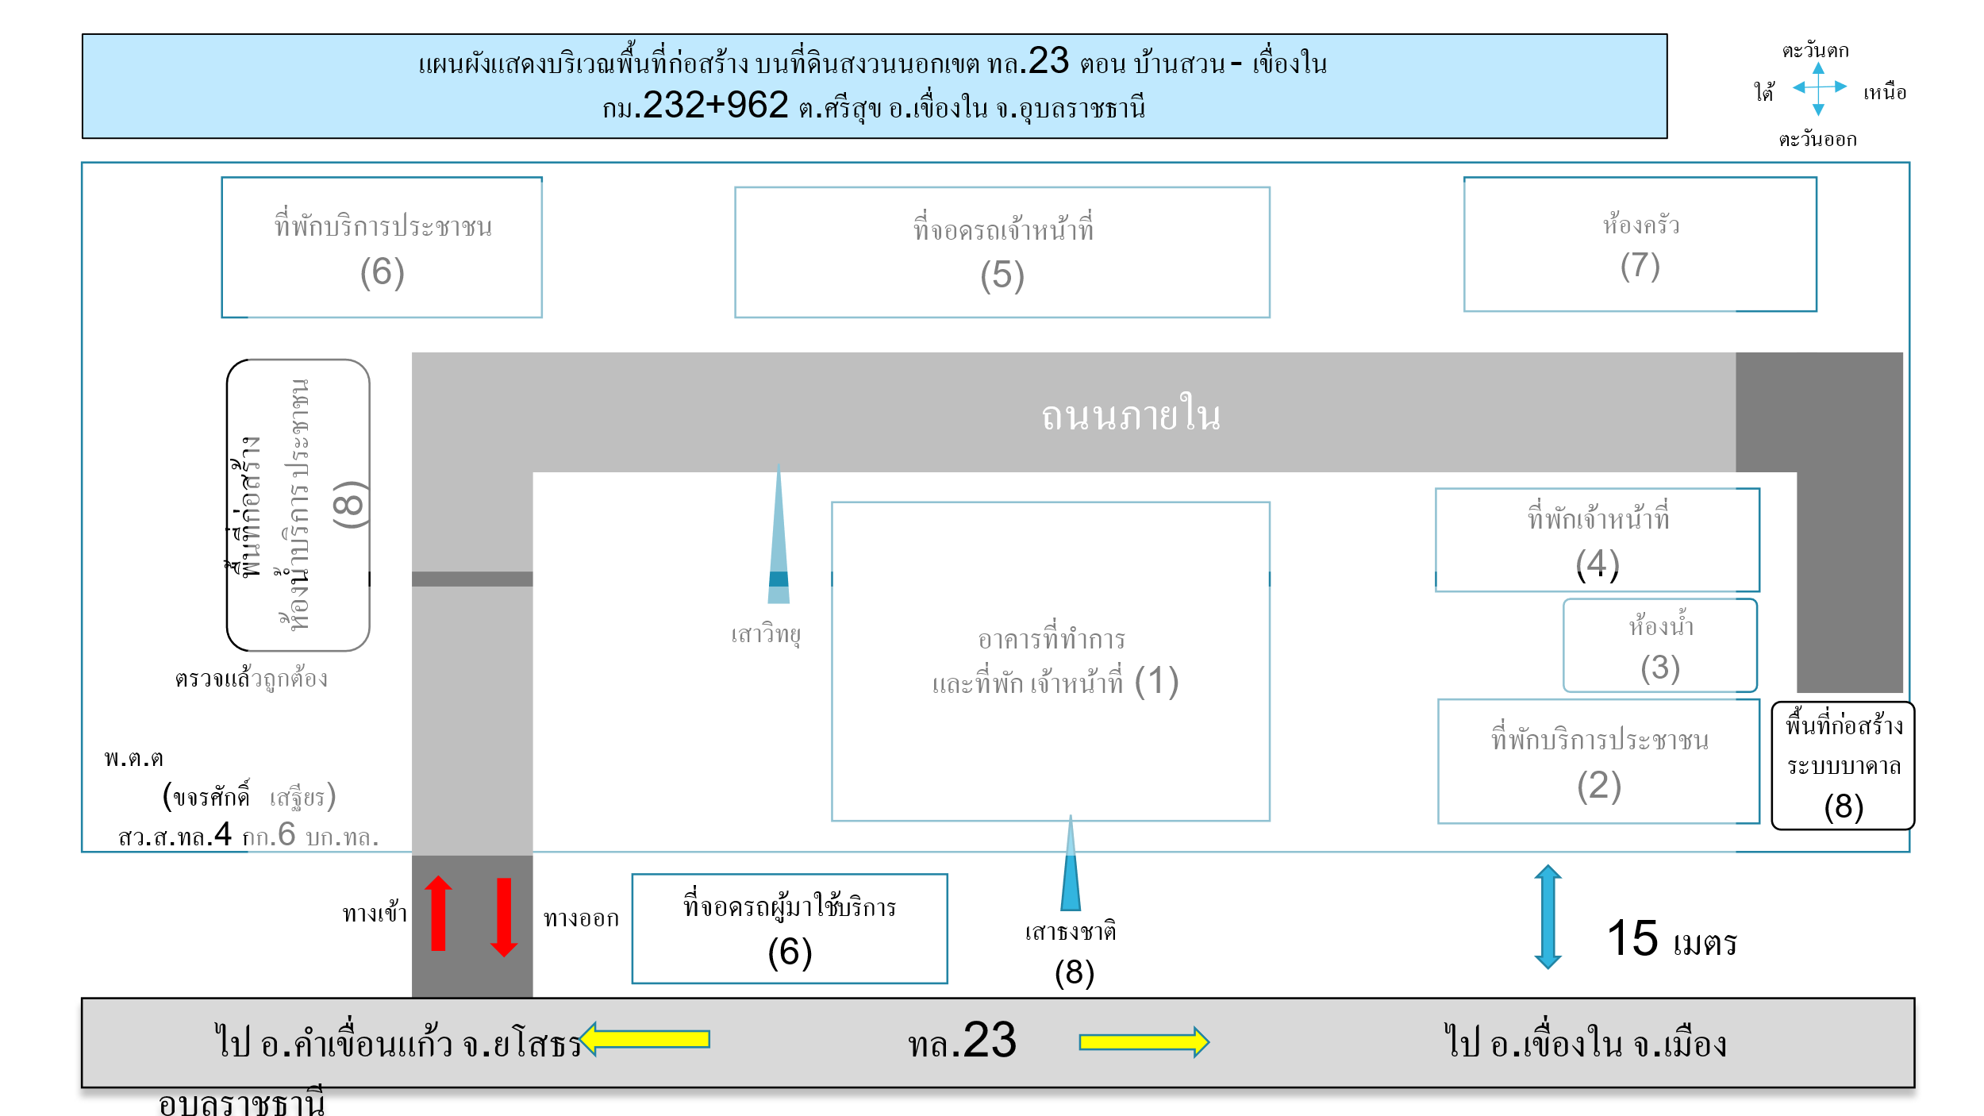

https://maps.app.goo.gl/2gK7MitYh8AZ1bS47

ตรวจแล้วถูกต้อง
พันตำรวจโท
(กีรติ เหิมศรีชาติ)
สารวัตรสถานีตำรวจทางหลวง 4 กองกำกับการ 6
กองบังคับการตำรวจทางหลวง

ข้อมูล ณ วันที่ 4 เมษายน 2567

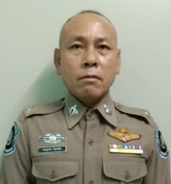
หน่วยบริการตำรวจทางหลวงกันทรลักษ์

ด.ต.เจษฎาทร โมลานิล
ผบ.หมู่ ส.ทล.4 กก.6 บก.ทล.
โทร. 08-0594-4987

เขตรับผิดชอบ | หมายเลข | ชื่อถนน | เริ่มรับผิดชอบ |  |  |  | สิ้นสุดเขตรับผิดชอบ |  |  |  | รวม กม.
เขตรับผิดชอบ | ทางหลวง | ชื่อถนน | กม. | ตำบล | อำเภอ | จังหวัด | กม. | ตำบล | อำเภอ | จังหวัด | รวม กม.
หน่วยบริการฯกันทรลักษ์ | 24 | โชคชัย-เดชฯ | 264 | โสน | ขุขันธ์ | ศรีสะเกษ | 349 | หนองหว้า | เบญจลักษ์ | ศรีสะเกษ | 85
ทล.24 กม.320 | รวม |  |  |  |  |  |  |  |  |  | 85
ต.กระแซง  อ.กันทรลักษ์ | 220 | ศรีสะเกษ-  ขุขันธ์ | 41 | ดองกำเหม็ด | ขุขันธ์ | ศรีสะเกษ | 56 | นิคมพัฒนา | ขุขันธ์ | ศรีสะเกษ | 15
จ.ศรีสะเกษ | รวม |  |  |  |  |  |  |  |  |  | 15
 | 221 | กันทรลักษ์-เขาพระวิหาร | 31-32 | ตูม | ศรีรัตนะ | ศรีสะเกษ | 88-89 | เสาธงชัย | กันทรลักษ์ | ศรีสะเกษ | 57
 | รวม |  |  |  |  |  |  |  |  |  | 57
 | รวมทั้งสิ้น |  |  |  |  |  |  |  |  |  | 157

ข้อมูล ณ วันที่ 4 เมษายน 2567

หน่วยบริการประชาชนตำรวจทาง กันทรลักษ์
สถานีตำรวจทางหลวง 4 กองกำกับการ 6 กองบังคับการตำรวจทางหลวง
https://maps.app.goo.gl/MDaiZovD28WSPDko7
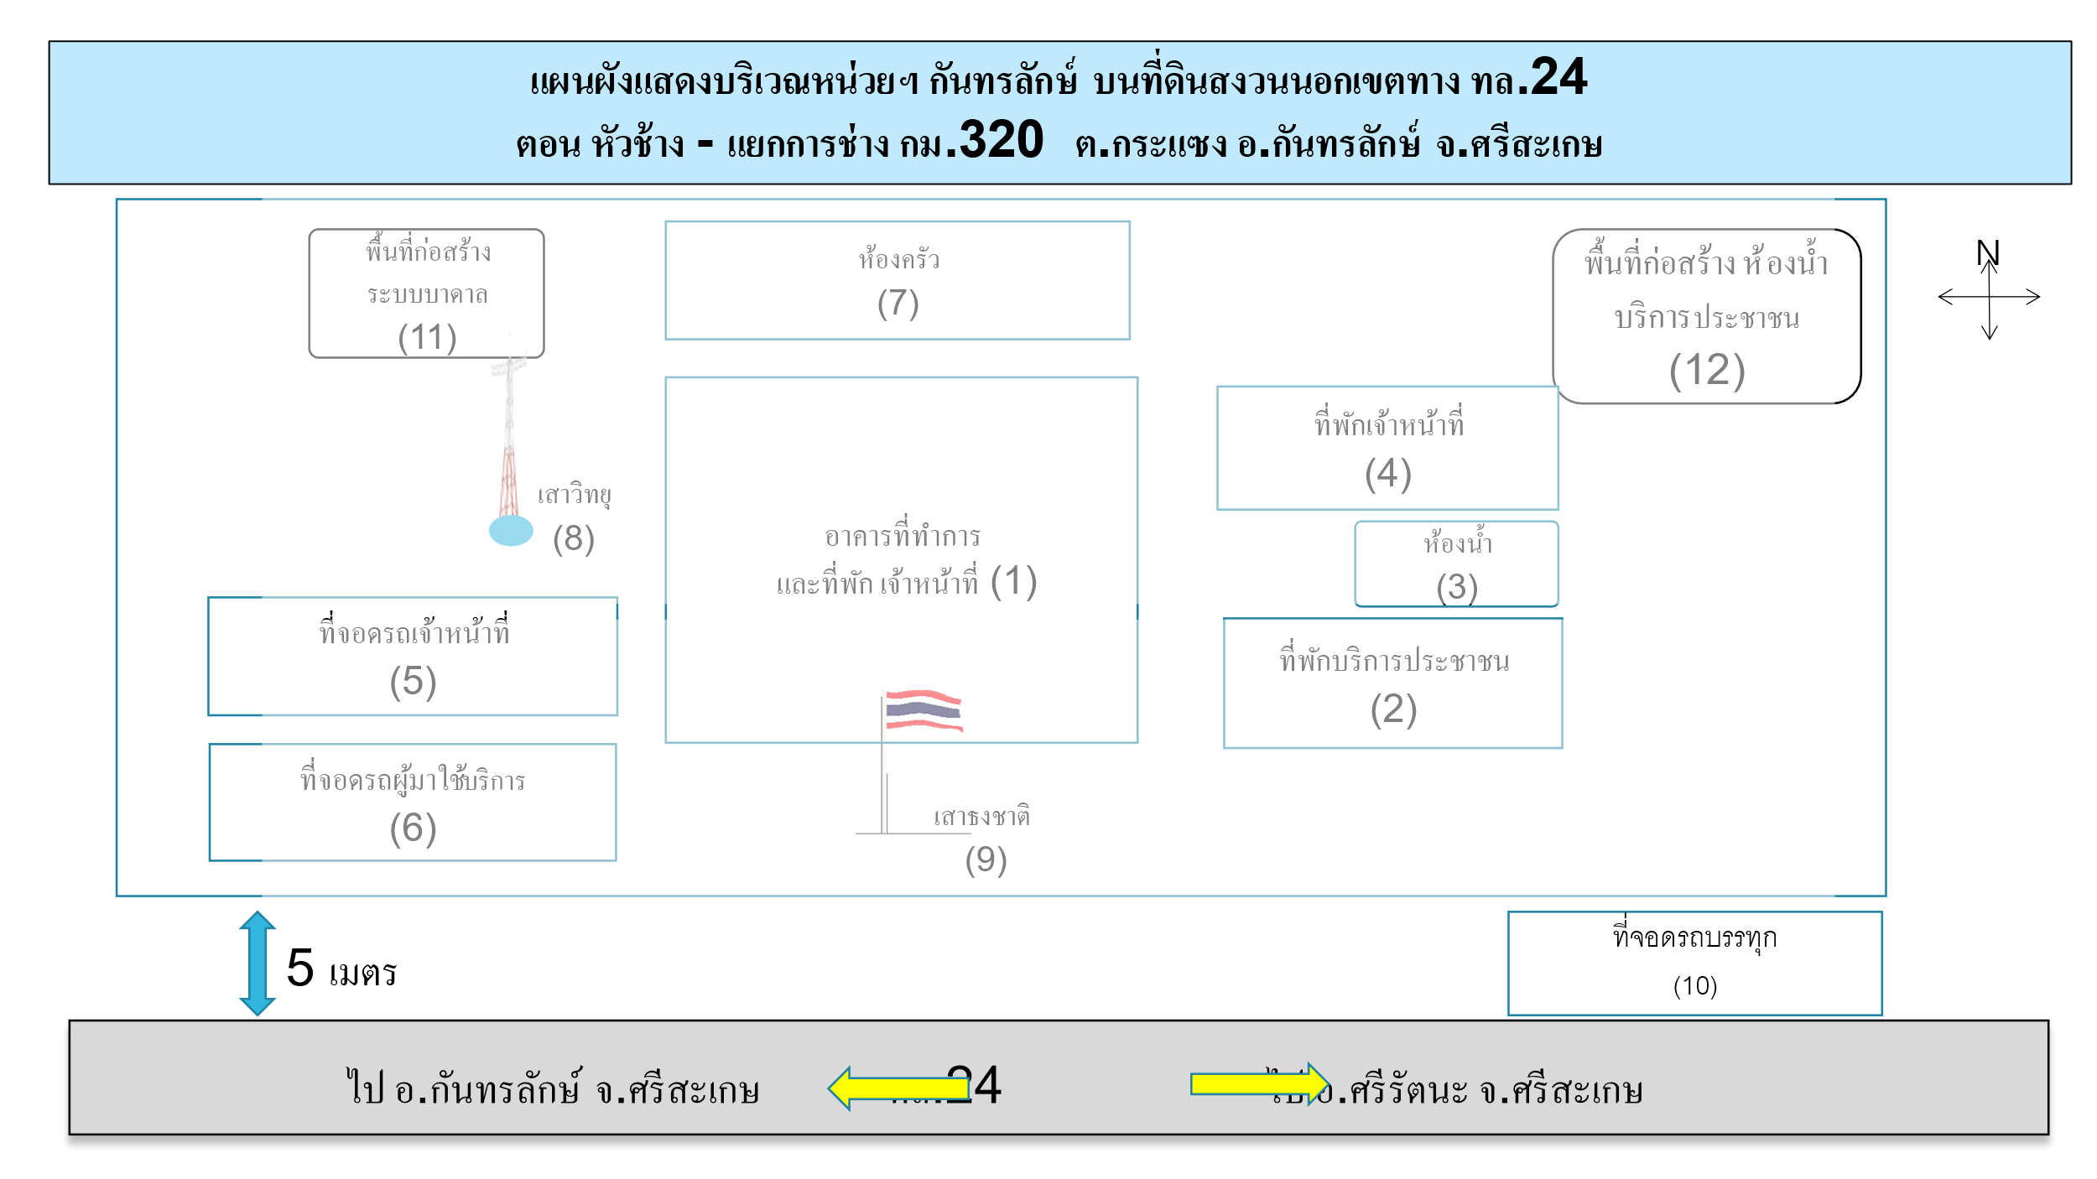

ตรวจแล้วถูกต้อง
พันตำรวจโท
(กีรติ เหิมศรีชาติ)
สารวัตรสถานีตำรวจทางหลวง 4 กองกำกับการ 6
กองบังคับการตำรวจทางหลวง

ข้อมูล ณ วันที่ 4 เมษายน 2567

หน่วยบริการตำรวจทางหลวงอุทุมพรพิสัย
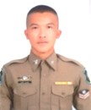

ส.ต.อ.สรศักดิ์ งอนสวัน
ผบ.หมู่ ส.ทล.4 กก.6 บก.ทล.
โทร. 08-6260-6628

เขตรับผิดชอบ | หมายเลข | ชื่อถนน | เริ่มรับผิดชอบ |  |  |  | สิ้นสุดเขตรับผิดชอบ |  |  |  | รวม กม.
เขตรับผิดชอบ | ทางหลวง | ชื่อถนน | กม. | ตำบล | อำเภอ | จังหวัด | กม. | ตำบล | อำเภอ | จังหวัด | รวม กม.
หน่วยบริการฯอุทุมพรฯ | 226 | ศรีสะเกษ-  ทับทัน | 233+891 | ห้วยทับทัน | ห้วยทับทัน | ศรีสะเกษ | 291+719 | โพนเขวา | เมือง | ศรีสะเกษ | 57.828
ทล.226 กม.255-256 | รวม |  |  |  |  |  |  |  |  |  | 57.828
ต.สำโรง อ.อุทุมพรพิสัย | 220 | ศรีสะเกษ-  ขุขันธ์ | 0 | ในเมือง | เมือง | ศรีสะเกษ | 45 | ดอนกำเหม็ด | ขุขันธ์ | ศรีสะเกษ | 45
จ.ศรีสะเกษ | รวม |  |  |  |  |  |  |  |  |  | 45
 | 221 | ศรีสะเกษ-  กันทรลักษ์ | 0 | ในเมือง | เมือง | ศรีสะเกษ | 21 | พยุห์ | พยุห์ | ศรีสะเกษ | 21
 | รวม |  |  |  |  |  |  |  |  |  | 21
 | 294 | ถนนเลี่ยงเมือง | 0 | หนองไผ่ | เมือง | ศรีสะเกษ | 10+800 | เมืองใต้ | เมือง | ศรีสะเกษ | 10.800
 | รวม |  |  |  |  |  |  |  |  |  | 10.800
 | รวมทั้งสิ้น |  |  |  |  |  |  |  |  |  | 134.628

ข้อมูล ณ วันที่ 4 เมษายน 2567

หน่วยบริการประชาชนตำรวจทาง อุทุมพรพิสัย
สถานีตำรวจทางหลวง 4 กองกำกับการ 6 กองบังคับการตำรวจทางหลวง
https://maps.app.goo.gl/82hc22tARRE86cGA9
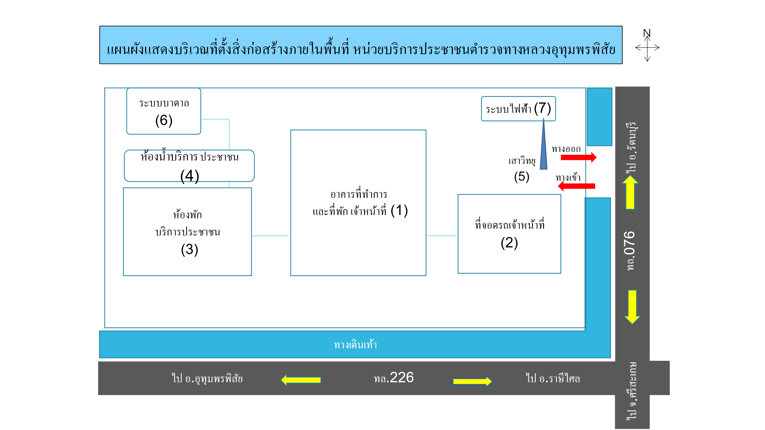

ตรวจแล้วถูกต้อง
พันตำรวจโท
( กีรติ เหิมศรีชาติ )
สารวัตรสถานีตำรวจทางหลวง 4 กองกำกับการ 6
กองบังคับการตำรวจทางหลวง

ข้อมูล ณ วันที่ 4 เมษายน 2567

